Nama : Arya Wiratama  
NIM : 312310224  
Kelas : TI.23.A2

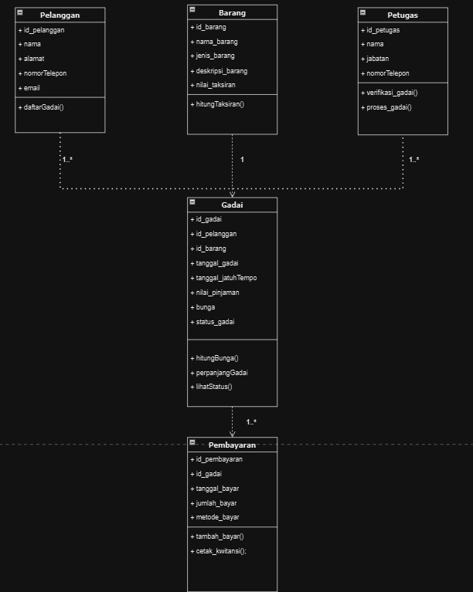**CLASS DIAGRAM**